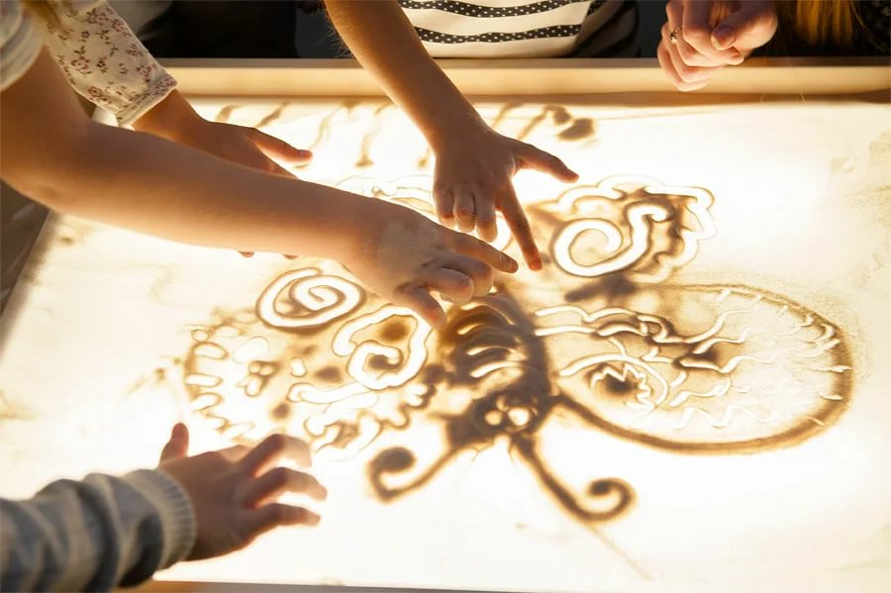

Игры

на занятиях песочной анимации

«Песочные игры»
Составитель:
педагог дополнительного образования
ДЮЦ «Гармония»
Яковлева Татьяна Владимировна
2020
Муниципальное бюджетное учреждение дополнительного образования
Детско-юношеский центр
«Гармония»

Детям младшего школьного возраста интересно играть в игры. А игры с песком очень полезны для развития мелкой моторики, тактильных ощущений и координации движений. Все это напрямую связано с развитием речи, мышления, внимания, наблюдательности, воображения, памяти. Применение игр на занятиях может быть использовано во время закрепления новых знаний или во время изучения новых.

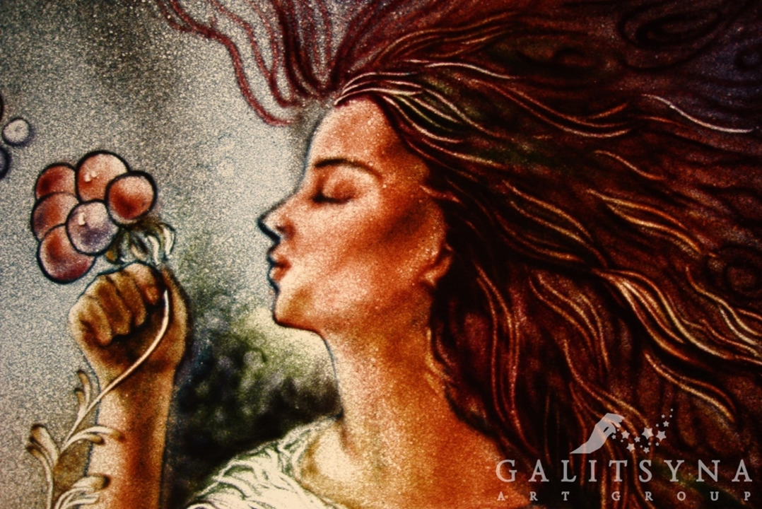
Игра «Здравствуй, песок!»
Педагог просит по-разному «поздороваться с песком», то есть различными способами дотронуться до песка.
Ребенок:
• дотрагивается до песка поочередно пальцами одной, потом второй руки, затем всеми пальцами одновременно;
• легко/с напряжением сжимает кулачки с песком, затем медленно высыпает его в песочницу;
• дотрагивается до песка всей ладошкой — внутренней, затем тыльной стороной;
• перетирает песок между пальцами, ладонями.
Дети описывают и сравнивают свои ощущения: «тепло — холодно», «приятно — неприятно», «колючее, шершавое» и т.д.

Игра «Песочные загадки»

Педагог предлагает детям загадать загадку с помощью рисунка на песке. Товарищи должны угадать, кого загадал ребенок.

Игра «Песочный дождик»
Педагог говорит о том, что в «песочной стране» может идти необычный песочный дождик и дуть песочный ветер. Это очень приятно. Вы сами можете устроить такой дождь и ветер. Смотрите, как это происходит.
Ребенок медленно, а затем быстро сыплет песок из своего кулачка на песочный стол, на ладонь взрослого, на свою ладонь.
Ребенок закрывает глаза и кладет на песок ладонь с расставленными пальчиками, взрослый сыплет песок на какой-либо палец, а ребенок называет этот палец. Затем они меняются ролями.

Игра «Необыкновенные следы»
- «Идут медвежата» — ребенок кулачками и ладонями с силой надавливает на песок.
- «Прыгают зайцы» — кончиками пальцев ребенок ударяет по поверхности песка, двигаясь в разных направлениях.
- «Ползут змейки» — ребенок расслабленными/напряженными пальцами рук делает поверхность песка волнистой (в разных направлениях).
- «Бегут жучки-паучки» — ребенок двигает всеми пальцами, имитируя движение насекомых (можно полностью погружать руки в песок, встречаясь под песком руками друг с другом — «жучки здороваются»).
- «Кроказябла» — дети оставляют на песке самые разнообразные следы, придумывают название для фантастического животного, которое оставило такие следы (впоследствии это животное можно нарисовать и сделать его жителем песочной страны).

Игра «Нарисуй сказку»

Игра в группе. Дети по очереди рисуют картинки на песке и при рисовании сочиняют сказку. Первый рисующий начинает рисование со слов «Жили-были…, В далеком царстве, в неведомом государстве…». Последний заканчивает фразой «Вот и сказочке конец..»

Игра «Узоры на песке»
Взрослый пальцем, ребром ладони, кисточкой в верхней части песочницы рисует различные геометрические фигуры (в соответствии с возрастными нормами освоения), простые/сложные узоры (прямые и волнистые дорожки, заборчики, лесенки). Ребенок должен нарисовать такой же узор внизу на песке, либо продолжить узор взрослого. Вариант: взрослый рисует на доске, дает устную инструкцию нарисовать на песке определенный узор.
Те же узоры на песке изготавливаются путем выкладывания в заданной последовательности предметов, например камешков, желудей, больших пуговиц и пр.
Пример: сегодня мы с тобой будем украшать наш песочный дом. Посмотри, какие узоры на песке можно нарисовать. Нарисуй, как я. Придумай свой узор, рисунок. В верхней части песочницы будут узоры из кругов, а внизу — из треугольников.

Игра «Во саду ли, в огороде»
По взмаху волшебной палочки одна песочница превращается во фруктовый сад, другая — в огород. Детям предлагается посадить сад и огород. После выполнения задания дети рассказывают, что где растет. Взрослый просит ребенка описать овощи и фрукты по форме, цвету, вкусу.

Игра «Строители на сказочном острове»
Взрослый рассказывает историю о бутылке, выброшенной на берег моря с письмом внутри. Ребенок берет бутылку и достает письмо следующего содержания.
В океане остров был чудесный,
Никому доселе не известный.
Замки, башни и дворцы
Возвели строители-творцы.
Но черные тучи вдруг набежали,
Солнце закрыли, ветер позвали.
Жители спрятаться только успели,
Огонь, ураган и дождь налетели.
Разрушено все: только камни одни.
Вот что осталось от этой страны.
Теперь не существует дивной красоты.
Остались лишь одни мечты, что.
На этом письмо прерывается.
Взрослый задает детям следующие вопросы для обсуждения:
1. Как вы думаете, о чем мечтал человек, написавший эту записку?
2. Что это был за человек?
Осуществим мечту человека. В путь!

Используемая литература:
- Войнова Алёна. Песочное рисование / Алёна Войнова. – Ростов н/Д: Феникс, 2014. – 109 с, [3] с.: ил. – (Город мастеров).
- Зейц М. Пишем и рисуем на песке. Практические рекомендации / М. Зейц
М. 2010.2. Звук в фильме. Литература для детей. Рожков Р.Л. М.: 1980.
3. Электронный ресурс. «Энциклопедия анимации». Точка доступа – [http://www.animapedia.ru/index] . Дата обращения: 08.05.2020
- Электронный ресурс. «Уроки рисования» Точка доступа. –[http://www.cdrr.ru/lesson/]. Дата обращения: 08.05.2020

